江门悦辉环保科技有限公司“9·19”一般窒息事故调查报告
来源：新会区应急管理局 新会区·事故调查报告（搜索直采）
原文链接：http://www.xinhui.gov.cn/zwgk/zdlyxxgk/aqscxxgk/scaqsgdcbgxx/content/post_3206214.html
发布时间：2024-11-26 抓取时间：2026-10-16 正文含图，已嵌入原图

江门悦辉环保科技有限公司“9·19”一般窒息事故调查报告
来源：本网 发布日期：2024-11-26
2024年9月19日，位于新会区沙堆镇的江门悦辉环保科技有限公司筛料车间内一名作业人员在进入料斗作业过程中，发生一起窒息事故，造成一人死亡，直接经济损失约40万元。
事故发生后，根据《中华人民共和国安全生产法》《生产安全事故报告和调查处理条例》（国务院第493号令）等法律法规的有关要求，2024年9月28日经区人民政府批复同意，我区依法成立由分管应急管理工作的区领导担任组长，区安委办主任担任副组长，区应急管理局、新会公安分局、区总工会为成员组成事故调查组，并邀请区纪委监委派员参加，开展事故调查工作。
事故调查组坚持“科学严谨、依法依规、实事求是、注重实效”的原则，通过现场勘查、调阅资料、人员问询、调查取证、综合分析等，查明了事故经过、发生原因、人员伤亡和直接经济损失等情况，认定了事故性质和责任，提出了对有关责任人员和责任单位的处理建议，并针对事故原因及暴露出的问题，总结了事故主要教训，提出了事故防范措施建议。
事故调查组认定，江门悦辉环保科技有限公司“9·19”一般窒息事故是一起因企业安全生产管理不到位，现场安全措施不足，人员违章作业导致事故发生的一般生产安全责任事故。
一、事故相关情况
（一）事故发生单位概况
江门悦辉环保科技有限公司
经营状况：江门悦辉环保科技有限公司，该公司为规下企业，于2024年1月成立，目前处于试产状态。
（二）事故发生具体位置
江门悦辉环保科技有限公司筛料车间1#球磨机料斗内。

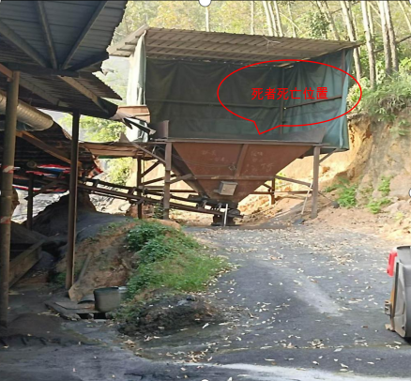

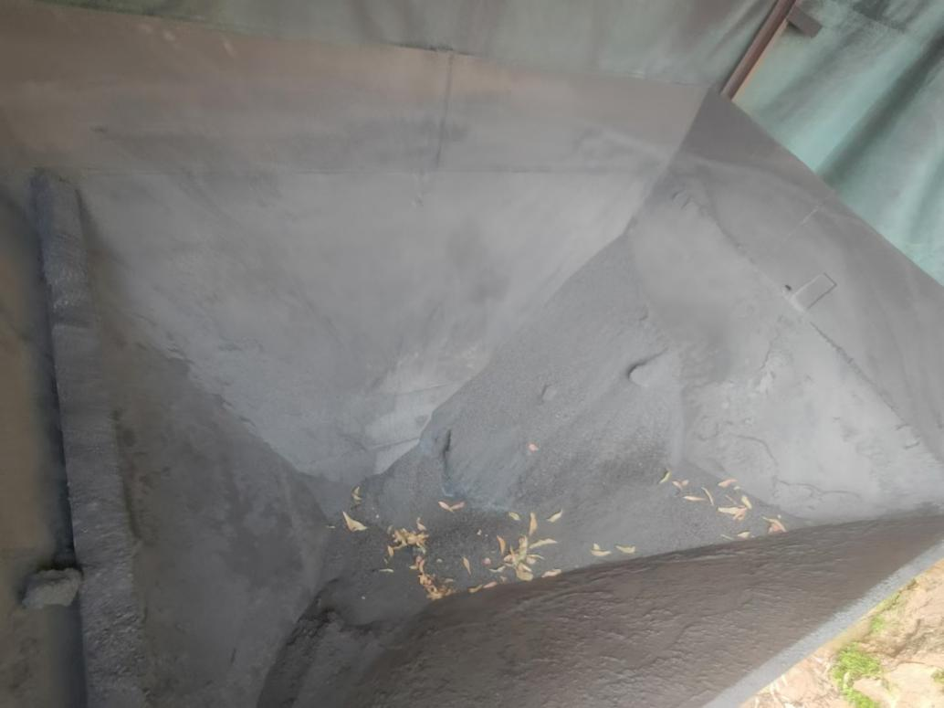

（三）事故发生单位安全生产管理情况
人员管理方面，安全生产教育培训方面
排查“非违乱污险”情况：根据区安委办、新会生态环境分局、区应急管理局《关于印发<新会区“非违乱污险”工业企业规范提升方案>的通知》（新安生办〔2024〕47号）文件要求，沙堆镇联合各部门对江门悦辉环保科技有限公司进行进一步核查，因该企业存在：生产现场缺乏安全警示标志；氧气瓶未见防倾倒措施，未标识实瓶、空瓶；料斗未见操作规程及安全警示标识；机械传动装置未见防护装置等安全隐患，属于“非违乱污险”定义范围中的“险”类的规范整改类企业。
二、事故经过和应急处置情况
（一）事故发生经过
2024年9月18日20时许，江门悦辉环保科技有限公司员工王**、陈**两人根据公司日常工作安排，开始在公司磨选机作业线开展工作，王**负责1#球磨机作业线的设备看护，陈**负责操作铲车为1#球磨机作业线的料斗添加铁渣。22时许，陈**最后一次看见王**在用铲子将1#球磨机作业线传送带上掉下来的铁渣铲到传送带上。9月19日3时许，陈**发现1#球磨机作业线运输带空转，且1#球磨机作业线无人看守，便前往寻找王**。陈**和厂内其他人员先后寻找了王**宿舍、厂区其他生产线等区域，但寻找无果。4时01分，陈**通过微信将王**失联的消息告诉厂长胡**，胡**从宿舍返到厂区并组织人员继续寻找王**。5时许，胡**建议众人查找1#球磨机的料斗内部，他爬到料斗上方旁边，指挥人员将料斗内的铁渣从运输带出料口进行卸料。大约卸料10分钟后，胡**看到王**的头部从铁渣里露了出来，他马上组织在场人员用绳子将王**从铁渣中拉出来。5时38分、5时43分，胡**分别拨打了120急救电话和110报警电话。随后120急救人员、110民警和沙堆镇政府工作人员先后抵达现场，经120急救人员现场确认，王**已经窒息死亡。
（二）事故救援及善后处置报送情况
事故发生后，区应急管理局、沙堆镇人民政府应急办、沙堆镇派出所等相关部门单位赶赴现场进行应急处置，全力做好事故遇难人员家属接待、安抚及补偿等工作，家属情绪稳定，未出现影响社会稳定的情形。
2024年9月20日，在沙堆镇政府的协调下，江门悦辉环保科技有限公司与死者家属达成调解，并签订了调解协议。经评估，本次事故应急处置未造成其他次生事故和社会负面影响，且暂未发现我区有关单位及其工作人员存在不配合上级事故调查、迟报瞒报事故信息等情况。
（三）事故后果
1.人员伤亡情况
事故造成1人死亡。
王**
2.直接经济损失
事故调查组依据《企业职工伤亡事故经济损失统计标准》（GB6721-1986）的有关规定，经统计，直接经济损失约为人民币40万元。
三、事故原因
（一）事故直接原因
违反操作规程作业。
（二）事故间接原因
1.安全生产管理工作不到位。
江门悦辉环保科技有限公司未建立安全生产责任制和安全生产规章制度，未制定磨选机等生产设备的安全操作规程。未深入开展事故隐患排查治理，未针对作业场所存在的事故隐患制定可靠的安全防范措施，也没有开展安全检查的书面记录资料。安全生产教育和培训不足，只是口头对公司员工进行安全生产教育和培训，但没有相关安全生产教育和培训的书面记录资料，无法掌握员工是否掌握岗位安全知识和操作技能。安全生产管理工作不到位，是导致事故发生的间接原因之一。
2.现场安全生产管理和监护缺失。
江门悦辉环保科技有限公司只安排了一名管理人员开展安全生产管理工作，晚上员工生产作业时基本不在现场进行管理和监护，管理人员未能及时掌握员工工作动态，及时发现和制止员工的违章作业行为。同时未明确员工进入料斗内进行疏通作业的安全防范要求，未指定相应的告知措施，未设置醒目的安全警示牌提示料斗内有人作业，员工只将水桶或者白色塑料管放在料斗外的路上作为提示物便可随意进入料斗内。现场安全生产管理和监护缺失，是导致事故发生的间接原因之二。
四、属地政府安全监管履职情况
（一）安全生产督导检查方面。
（二）安全生产培训教育方面。
五、对事故有关单位及责任人的处理建议
（一）事故单位及相关人员
1.江门悦辉环保科技有限公司。建议:
2.李**。建议:

1.《中华人民共和国安全生产法》第一百一十四条第一款：发生生产安全事故，对负有责任的生产经营单位除要求其依法承担相应的赔偿等责任外，由应急管理部门依照下列规定处以罚款：
（一）发生一般事故的，处三十万元以上一百万元以下的罚款；
……
2.《生产安全事故罚款处罚规定》第十四条第二款：事故发生单位对一般事故负有责任的，依照下列规定处以罚款：
......
（二）造成1人死亡，或者3人以上6人以下重伤，或者300万元以上500万元以下直接经济损失的，处50万元以上70万元以下的罚款；
......
3.《中华人民共和国安全生产法》第九十五条第一款：生产经营单位的主要负责人未履行本法规定的安全生产管理职责，导致发生生产安全事故的，由应急管理部门依照下列规定处以罚款:
（一）发生一般事故的，处上一年年收入百分之四十的罚款；
......
和《生产安全事故罚款处罚规定》（中华人民共和国应急管理部令第14号）第十九条第一款1的有关规定对李小华给予行政处罚。
3.胡**。建议:
4.王**。建议：
六、事故的主要教训
江门悦辉环保科技有限公司“9·19”事故教训深刻，令人深省，暴露出以下亟待解决的问题：
（一）涉事企业没有落实安全生产主体责任，员工安全生产意识淡薄。
（二）属地监管不力，业务能力有待进一步提高。
七、事故整改和防范措施
为深刻汲取江门悦辉环保科技有限公司“9·19”事故教训，落实人民至上、生命至上的原则，相关职能部门、各镇（街）要针对本次事故暴露出来的问题，举一反三，进一步完善工作机制和责任体系，明确监管职责和规范管理，切实保障人民群众生命财产安全，强化安全意识，防范类似事故再次发生，现提出以下整改和防范措施建议：
（一）江门悦辉环保科技有限公司
（二）江门悦辉环保科技有限公司
（三）江门悦辉环保科技有限公司
（四）落实属地管理，全面保障安全。

相关附件
相关文章

